EDITAL PROPPI nº 31, de 10 de outubro de 2025

ANEXOS EDITÁVEIS
ANEXO I - FORMULÁRIO PARA SUBMISSÃO DE PROPOSTA

Do preenchimento correto e completo dependerá a adequada implementação da bolsa.
1 – IDENTIFICAÇÃO DO(A) PESQUISADOR (A)
Nome Completo, sem abreviação
CPF |  |  |  | Data de Nascimento |  |  |  |  |  | Número de Matrícula
Endereço Residencial
CEP | Cidade |  | UF |  | DDD |  |  | Fone |  | E-mail
Dados Bancários: |  | Banco: |  |  |  | Agência: |  |  |  |  | Conta Corrente:
Curso de Pós-graduação
Título do Projeto
Data de Início do Projeto: |  |  |  |  |  |  |  |  | Data de término do projeto:
2 – DECLARAÇÃO –CIÊNCIA E CONCORDÂNCIA COM AS NORMAS DO EDITAL
Declaro, para fins de direito, conhecer e estar de acordo com as normas e compromissos estabelecidos no Edital 31/2025 de Apoio a Pós-graduação Stricto Sensu do IF Sudeste MG.
Local | Data: ____/____/______ | Assinatura do(a) Discente

3 - DECLARAÇÃO –CIÊNCIA E CONCORDÂNCIA DO ORIENTADOR
Declaro, para fins de direito, conhecer e estar de acordo com a participação de ________________________________ no Edital 31/2025 com a dedicação de 20 horas semanais nas atividades de pesquisa durante a vigência da bolsa. O estudante encontra-se devidamente matriculado (status ativo) e já foi aprovado na defesa do projeto de pesquisa ou exame de qualificação.

Local | Data: ____/____/______ | Assinatura do(a) Orientador(a)

ANEXO II – COMO PREPARAR O CURRÍCULO DA PLATAFORMA LATTES

a) No site www.cnpq.br, clique em “Plataforma Lattes”;
b) Clique em “atualizar currículo”;
c) Faça o login usando o CPF e a senha;
d) No menu secundário, à esquerda, clique em “exportar”;
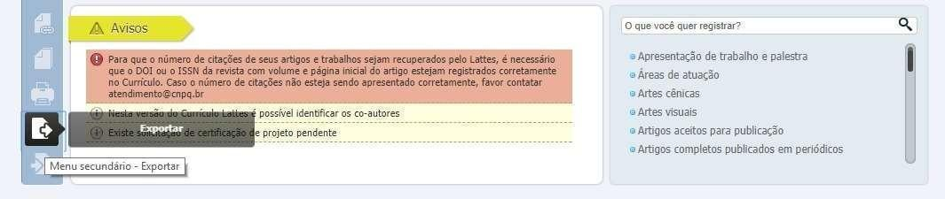
e) Na janela que irá se abrir, marque “RTF” e clique em “Confirmar”

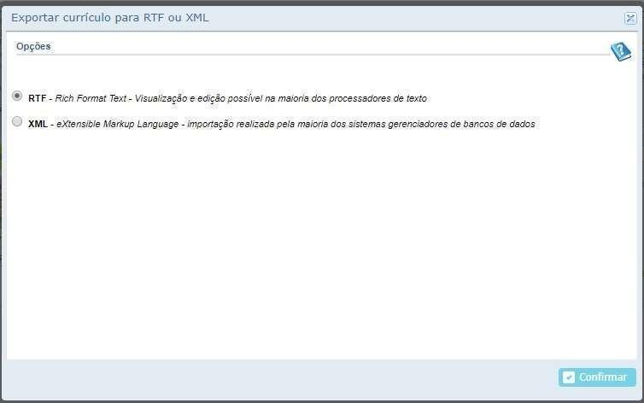

f) A janela exibirá alguns itens. Marque os itens conforme a orientação abaixo:
No lado direito da página selecione:
- Modelo de currículo: Completo
- Padrão de referência bibliográfica: “ABNT”
- Incluir o ano no campo “Período de Atuação Profissional”: 2021
- Produção: marcar “Mostrar informações adicionais” e “Utilizar citação bibliográfica informada”
- Período da produção: 2021.
Atenção: se clicar no ícone “bolinha” pode haver o risco de alterar o modelo de currículo para Personalizado. Digitar diretamente o ano (2021).

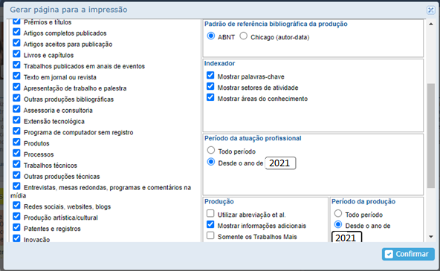

g) Clique em confirmar. Será feito o download do currículo, que a seguir poderá ser aberto e salvo em formato .pdf.

ANEXO III – TERMO DE COMPROMISSO DO DISCENTE

Eu, ______________________ , declaro que conheço e comprometo-me a cumprir o Regulamento do Programa de Apoio à Pesquisa do IF Sudeste MG, segundo a Resolução CONSU 23/2025, de 01 de agosto de 2025, bem como o que regulamenta o presente edital PROPPI nº 31 de 10 de outubro de 2025.

, de de .

________________________________
Assinatura

ANEXO IV – PONTUAÇÃO DA PRODUÇÃO BIBLIOGRÁFICA

Formação acadêmica/ titulação: | Pontuação | Quantidade | Limite | Nota
Especialização | 10,0 |  | 1,0 | 0,0
Subtotal 1 (até 10 pontos) |  | Limite 10 pontos |  | 0,0

Produções Bibliográficas | Pontuação | Quantidade | Limite | Nota
Artigos completos publicados em periódicos Qualis A. | 5,0 |  | 5,0 | 0,0
Artigos completos publicados em periódicos Qualis B1, B2 ou B3. | 4,0 |  | 5,0 | 0,0
Artigos completos publicados em periódicos Qualis B4, B5 ou C. | 3,0 |  | 5,0 | 0,0
Livro com ISBN | 3,0 |  | 2,0 | 0,0
Capítulo ou Organização de livros com ISBN | 2,0 |  | 2,0 | 0,0
Subtotal 2 ( 35 pontos) |  | Limite (35 pontos)

Participação em Eventos científicos | Pontuação | Quantidade | Limite | Nota
Trabalhos completos publicados em  anais de eventos (Internacional e Nacional) | 3,0 |  | 10,0 | 0,0
Trabalhos completos publicados em  anais de eventos (Regional e local) | 2,5 |  | 10,0 | 0,0
Resumos de trabalho publicados em anais de eventos (Internacional e Nacional) | 2,0 |  | 10,0 | 0,0
Resumos de trabalho publicados em anais de eventos (Regional e local) | 1,5 |  | 10,0 | 0,0
Apresentação oral de trabalhos | 3,0 |  | 10,0 | 0,0
Apresentação de trabalhos (Internacional e Nacional) | 1,5 |  | 10,0 | 0,0
Apresentação de trabalhos (Regional e local) | 1,0 |  | 10,0 | 0,0
Participação em eventos | 1,0 |  | 10,0 | 0,0
Subtotal 3 (55 pontos) |  | Limite (55 pontos)

NOTA TOTAL | Valor Máximo (100 pontos)

Rio Pomba, de de 2025.
________________________________
Assinatura

ANEXO V – FORMULÁRIO DE RECURSO

DADOS DO(A) DOCENTE/DISCENTE
NOME COMPLETO:
E-MAIL:
CAMPUS:
DADOS DO PROJETO
N° DE REGISTRO DO PROJETO:
TÍTULO DO PROJETO:
JUSTIFICATIVA
SELECIONE O(S) CAMPO(S) DO RECURSO:
( ) Cumprimento de requisitos
( ) Avaliação do Currículo

JUSTIFICATIVA:

Escreva aqui a justificativa e o embasamento do seu recurso para cada um dos campos do recurso acima mencionados.

Rio Pomba, xx de xx de 2025

________________________________
Assinatura

ANEXO VI – RELATÓRIO TÉCNICO FINAL

IDENTIFICAÇÃO DO PROJETO
Nome do discente:
Nome do orientador:
Título do Projeto

RELATÓRIO TÉCNICO
Objetivos
Apresentar os objetivos alcançados.
Equipe
- Docente e discente envolvidos no projeto
- Nome, Função, Período (dd/mm/aaaa) e Atividades Desenvolvidas.
Resultados
Detalhar todos os resultados obtidos com a orientação, apresentando e descrevendo claramente os produtos e/ou processos desenvolvidos e/ou aperfeiçoados.
Produção
Descrever a produção técnica resultante (dissertação, tese, pedidos de patente, pedidos de registros,artigos publicados, trabalhos publicados). Anexar documentação comprobatória.

, de de 20 .

Coordenador do Projeto (Professor Orientador)
Nome:
Assinatura:

Bolsista do Projeto (discente)
Nome:
Assinatura:

